Pozdravljeni učenke in učenci!

Za vse, ki obiskujete interesno dejavnost Gibanje in Športne igre sem pripravil nekaj kratkih gibalnih vsebin, ki jih lahko izvedete v tednu od 14. do 18. 04. 2020.
Gibalne vsebine niso obvezne, če pa vam ostaja prosti čas in imate voljo jih lahko izvedete.

- V tem tednu boste pripravili in preizkusili KROŽNO VADBO:
Naredite dva kroga krožne vadbe.
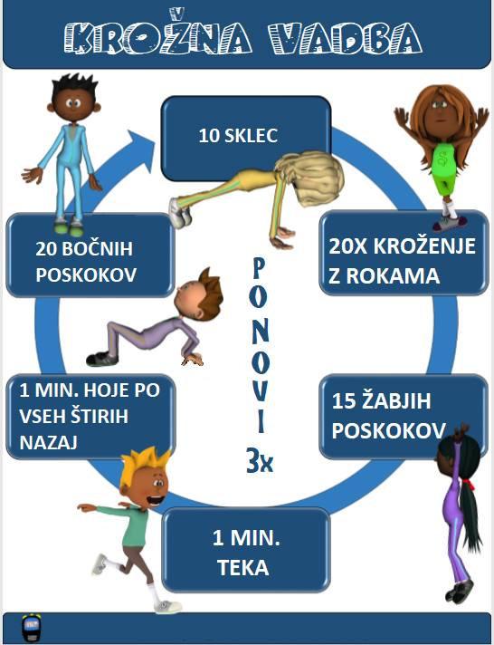

- Ko vam bo med poukom na daljavo najbolj naporno si vzemite premor in zaplešite skupaj z JUST DANCE. V tem tednu plešemo na pesem Taki taki: https://www.youtube.com/watch?v=xHwB2Gn3Zz0

Lepo se imejte in upam, da se čimprej vidimo. Pogrešam vas!
Gregor Zagorc učitelj športa

